# CSS进阶

# CSS层叠样式表

## 样式表的三种使用方法

### 外部样式表

<head>

<link rel="stylesheet" type="text/css" href="mystyle.css">

</head>

### 内部样式表

<head>

<style type="text/css">

body {background-color: red}

p {margin-left: 20px}

</style>

</head>

### 内联样式

<head>

<style type="text/css">

body {background-color: red}

p {margin-left: 20px}

</style>

</head>

## css文本

## C:\Users\MIngdeng\Pictures\web课程截图\捕获.PNG

## Css字体

## C:\Users\MIngdeng\Pictures\web课程截图\捕获2.PNG

## Css链接a的四种状态

## C:\Users\MIngdeng\Pictures\web课程截图\捕获3.PNG

## Css列表

## C:\Users\MIngdeng\Pictures\web课程截图\捕获4.PNG

## C:\Users\MIngdeng\Pictures\web课程截图\捕获5.PNG

## 表格边框，文本对齐方式，背景色，宽高，边框重叠C:\Users\MIngdeng\Pictures\web课程截图\表格边框，文本对齐方式，背景色，宽高，边框重叠.PNG

## Css轮廓

## C:\Users\MIngdeng\Pictures\web课程截图\捕获6.PNG

# Css盒子模型

内容范围，margin（外边距）、border（边框）、padding（内边距）、content（内容）

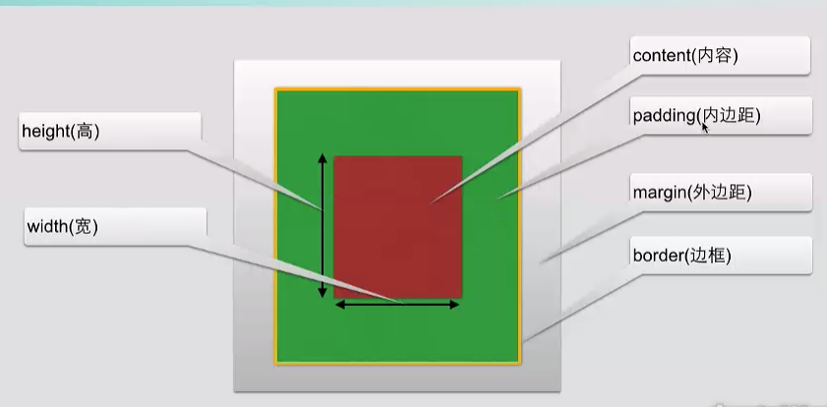

## Border样式

Border-style:

## 单边框样式

Border-top-style:单边框样式

## 边框宽度

Border-width

## 单边框宽度

Border-top-width

## 边框颜色

Border-color

## 单边框颜色

Border-top-color

## 圆角边框

Border-radius：像素

## 边框阴影

Box-shadow：向右偏移 向下偏移 透明度 颜色；

## 边框图片

Border-image

# Css外边距合并margin

两个盒子外边距相叠时可覆盖

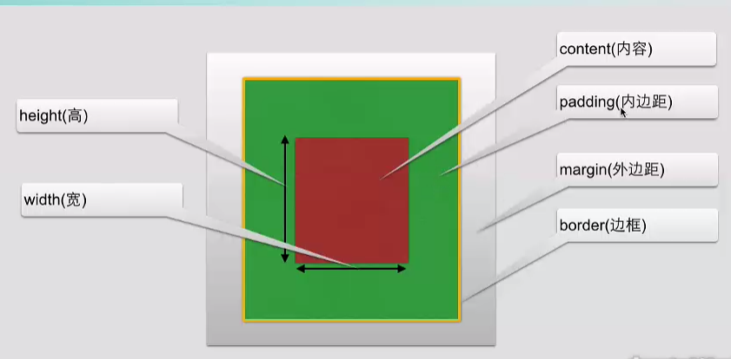

# CSS定位

## Css position属性

Static静态布局

Relative相对布局

Absolute绝对布局

Fixed固定布局

## Css z-index属性

更改重叠呈现顺序,z-index:1;(适用于绝对布局和相对布局)

# Css选择器

## 元素选择器

根据元素标配使用< p style=”color:red”></p>

## 选择器分组

<h1><h2>

H1,h2{ *****}

## 使用通配符*

## *{ color:red}

## 类选择器

.class

结合元素选择器a.class

多类选择器.class1.class2

<p class=”p1 p2”>Hello</p>

Css:

.p1.p2{ color:red}

## Id选择器

## 简单属性选择器 [href]{}; [title]{}

通过值确定

1<p title=””>Hello</p>

2<p title=”tit”>Hello</p>

3<p title=”title”>Hello</p>

4<p title=”title hello”>Hello</p>

<style>

[title]{ color:red }/*只有1应用此效果*/

[titlt=”tit”]{ color:red }/*只有2应用此效果*/

[title~=”title”]{ color:red }/*3,4都应用此效果,~=代表模糊等于*/

## 后代选择器

<p>hello<strong>TOM</strong></p>

<style> p strong{…;}</style>通过空格隔开,可以隔代应用

## 子元素选择器

<p>hello<strong>TOM</strong></p>

<style> p>strong{…;}</style> 通过>传递,不可以隔代应用

## 相邻兄弟选择器

可选择金姐在另一个元素后的元素,且围着有相同父元素

例如: h1+p{}

# Css常用操作

## 对齐操作

### Margin水平对齐

### Position左右对齐

<style> div{ position:absolute; left:0px }/*靠左对齐*/</style >

### Float对齐

# Css动画

## 2d \3d转换

## 

## 通过transform引入

## translate移动 rotate旋转 scale缩放 skew倾斜

## transform:translate(100px;100px);x轴偏移量,y轴偏移量

## transform:rotate(200deg);旋转200度

## transform:scale(1,2);缩放宽的倍数,缩放高的倍数

## transform:skew(50deg,50deg);x轴旋转度数,y轴旋转度数

## 

## Css过渡

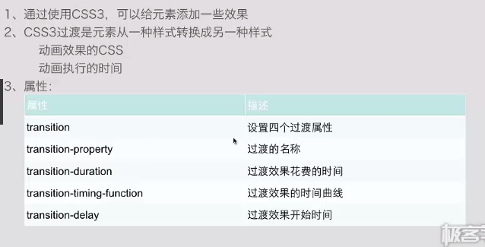

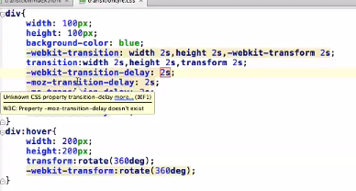

Div{width:100x; height:100px; transition: width 2s, height 2s, transform 2s;}

/*transition设置4个过度属性:wid宽度过度完成花费时间2s,hei,tra动画过度完成花费时间2s*/

Div:hover{ width:200px; height:200px;transform:rotate(360deg)}

/*m移入过度效果:…, …, 动画旋转360度*/

## 动画

Css3的动画需要遵循@keyframes规则:

规定动画的时长 规定动画名称

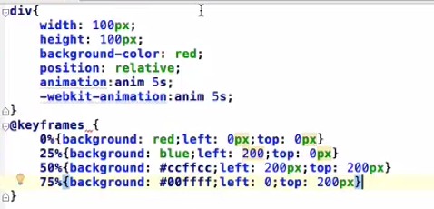

## 定义和用法

通过 @keyframes 规则，您能够创建动画。

创建动画的原理是，将一套 CSS 样式逐渐变化为另一套样式。

在动画过程中，您能够多次改变这套 CSS 样式。

以百分比来规定改变发生的时间，或者通过关键词 "from" 和 "to"，等价于 0% 和 100%。

0% 是动画的开始时间，100% 动画的结束时间。

为了获得最佳的浏览器支持，您应该始终定义 0% 和 100% 选择器。

**注释：**请使用动画属性来控制动画的外观，同时将动画与选择器绑定。

## 多列

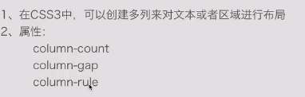

column-count 规定元素应该被分隔的列数。

column-gap 规定列之间的间隔

column-rule 设置所有 column-rule-* 属性的简写属性。 3

column-rule-color 规定列之间规则的颜色。 3

column-rule-style 规定列之间规则的样式。 3

column-rule-width 规定列之间规则的宽度。

## Css瀑布流效果

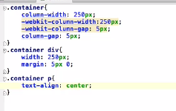

# 面向对象的css(OO CSS)

# Less的介绍和应用(css预处理器)

# SASS 介绍和应用

# 双飞翼布局(div+css布局)

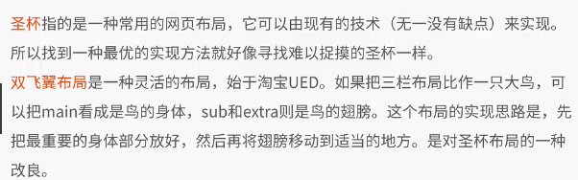

CSS3基础

# CSS3 文字与字体相关样式

## Css3给文字添加阴影

Text-shadow: length length length color;

可以添加多重阴影

<!—阴影离开文字的横向距离 阴影离开文字的纵向距离 模糊程度 阴影颜色 -->